Tilki Kitap Tanıtım Bülteni
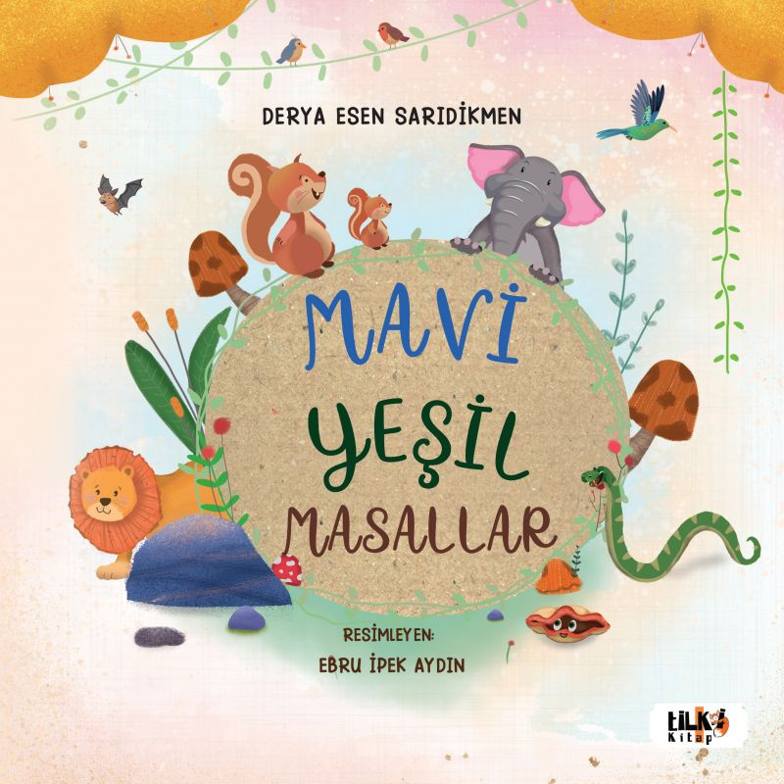 | Eser Adı: Mavi Yeşil Masallar  Yazar Adı: Derya Esen  Cilt Bilgisi: TEL DİKİŞ  Kitap Dili: Türkçe  Eser Tipi: Orjinal  İç Sayfa: KUŞE CMYK 90  Kapak: BRISTOL TEL DİKİŞ 230  Yan Kapak: YOK  Selefon Türü: MAT SELEFON  Basım Tarihi: 2023  Sayfa Sayısı: 40  Kitap Boyutları: 220 X 220 mm  ISBN No: 9786256433649  Etiket Fiyatı: 820,00 TL  Editör Görevlisi: Ahmet Güler  Son Okumacı: Fahri Ercan  Mizanpajcı: Yasemin Er  Kapak Grafikeri: Yasemin Er
Kitap Tanıtım Yazısı : (Arka Kapak)

Çocuklarımız&Hellip; DÜNÜMÜZ, BUGÜNÜMÜZ, Yarınımız, Geleceğimiz&Hellip;Onları yetiştiren annelerin, babaların, öğretmenlerin ellerinde şekillenmeyi bekleyen birer hamur gibiler. İşte bu kitap oluşmaya başlarken de İlk önce annelerin, babaların, öğretmenlerin kalplerine dokunmak niyetiyle yola çıkıldı çünkü çocuğa bu hayat yolunda yürümeyi anlatan da gösteren de onlar. Çocuklarınızla birlikte keyifli okumalar diliyorum. Daha güzel masallarda buluşmak dileğiyle&Hellip;
Kitabın detay sayfasına buradan ulaşabilirsiniz :
https://www.vernokitap.com/kitaplar/kitap-baski-derya-saridikmen-mavi-yesil-masallar-3399.html
Tilki Kitap



